**Международный день лесов 2025**

[](https://ecoinfo.bas-net.by/calendar/images/forest-day-25.jpg)

Тема 21 марта 2025 года — «**Леса и продовольствие**». Этот девиз подчеркивает неразрывную связь между лесными экосистемами и глобальной продовольственной безопасностью. В условиях растущего населения планеты, изменения климата и деградации природных ресурсов эта тема становится как никогда актуальной. Леса играют ключевую роль в обеспечении питания, поддержании источников средств к существованию и устойчивого развития, что делает их сохранение и рациональное использование важнейшей задачей для человечества.

Леса — это не только «легкие планеты», но и важный источник пищи для миллионов людей по всему миру. По данным Продовольственной и сельскохозяйственной организации ООН (ФАО), более 1 миллиарда человек зависят от лесов в плане питания и доходов. Леса предоставляют разнообразные продукты, такие как фрукты, орехи, грибы, мед, дичь, лекарственные растения и многое другое. Эти ресурсы особенно важны для общи, ведущих традиционное хозяйство, и коренных народов, для которых лес — основной источник питания и лекарственных средств.

Кроме того, леса помогают регулировать климат, защищают водные ресурсы и поддерживают биоразнообразие, которое необходимо для устойчивого производства пищи. Без здоровых лесных экосистем сельское хозяйство сталкивается с серьезными рисками, такими как снижение урожайности, деградация земель и нехватка воды.

Однако сегодня леса находятся под угрозой. Вырубка лесов, деградация земель, изменение климата и нерациональное использование ресурсов приводят к сокращению лесных площадей и ухудшению их состояния. По данным ФАО, с 1990 года мир потерял более 420 миллионов гектаров леса. Это не только угрожает биоразнообразию, но и ставит под угрозу продовольственную безопасность миллионов людей.

Для многих людей, особенно в развивающихся странах, леса являются основным источником дохода. Лесные ресурсы используются для производства древесины, топлива, лекарств и других продуктов, которые продаются на местных и международных рынках. Кроме того, леса предоставляют рабочие места в таких сферах, как лесное хозяйство, экотуризм и переработка лесной продукции.

Особенно важна роль лесов для коренных народов, которые веками жили в гармонии с природой и зависели от нее. Для них леса — это не только источник пищи и дохода, но и часть культурного наследия и идентичности. Сохранение лесов — это также защита прав и традиций этих сообществ.

Несмотря на важность лесов для продовольственной безопасности, они продолжают уничтожаться с угрожающей скоростью. Основные причины включают:

* **Расширение сельскохозяйственных угодий**. Для удовлетворения растущего спроса на продукты питания леса часто вырубаются под пашни и пастбища. Это особенно актуально в тропических регионах, где происходит массовая вырубка лесов для выращивания сои, пальмового масла и других культур.
* **Незаконная вырубка лесов**. Незаконная заготовка древесины и другие виды браконьерства наносят огромный ущерб лесным экосистемам.
* **Изменение климата**. Глобальное потепление приводит к увеличению частоты и интенсивности лесных пожаров, засух и нашествий вредителей, что угрожает здоровью лесов.
* **Недостаток осознания важности лесов**. Многие люди не понимают, как леса связаны с их повседневной жизнью и продовольственной безопасностью.

Для сохранения лесов и их роли в обеспечении продовольственной безопасности необходимо принимать срочные меры на глобальном, национальном и местном уровнях:

* **Устойчивое управление лесами**. Леса должны управляться таким образом, чтобы сохранять их экологические функции и биоразнообразие, одновременно обеспечивая экономические и социальные выгоды.
* **Восстановление лесов**. Программы лесовосстановления и лесоразведения могут помочь восстановить утраченные экосистемы и повысить их устойчивость к изменению климата.
* **Поддержка местных сообществ**. Коренные народы и местные общины должны быть вовлечены в процесс управления лесами, так как они обладают традиционными знаниями и заинтересованы в их сохранении.
* **Развитие агролесничества**. Сочетание сельского хозяйства с лесным хозяйством может повысить продуктивность земель, сохранить биоразнообразие и улучшить условия жизни фермеров.
* **Образование и осведомленность**. Необходимо повышать осведомленность людей о важности лесов для продовольственной безопасности и устойчивого развития.

Мы все должны помнить, что леса — это не просто природные ресурсы, а основа жизни на Земле. Они обеспечивают нас пищей, водой, чистым воздухом и средствами к существованию, поддерживая экологическое, экономическое и социальное благополучие. В условиях глобальных вызовов, таких как изменение климата, утрата биоразнообразия и растущий спрос на продовольствие, сохранение и рациональное использование лесов становится важнейшей задачей для человечества. Только объединив усилия, мы сможем обеспечить устойчивое будущее для людей и планеты.

[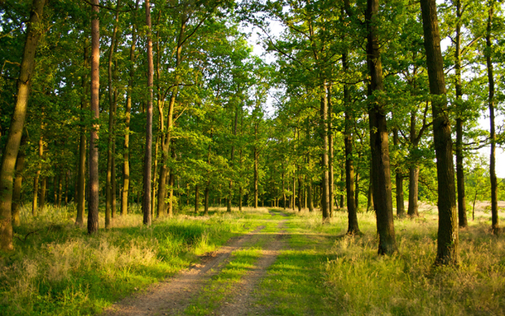](https://ecoinfo.bas-net.by/calendar/images/forest-day-bel.jpg)

**Международный день лесов** — ежегодный праздник, посвященный теме сохранения лесов, и их важности для всей жизни на Земле. Взаимоотношения человека с лесом тесно переплетались на протяжении тысячелетий. Еще в каменном веке люди пользовались деревом и лесными растениями, и часто тип лесов и их расположение напрямую влияли на развитие местных племен и древних государств.

Такую же древнюю историю имеет и влияние человека на экологию лесов и биоразнообразие. Именно с влиянием человека связывают исчезновение многих плодовых деревьев в древние времена. Среди факторов, приведших к закату империи Майя, называют интенсивную вырубку лесов под сельскохозяйственные угодья, из-за чего климат стал существенно суше, и засухи превратились в обыденное явление.

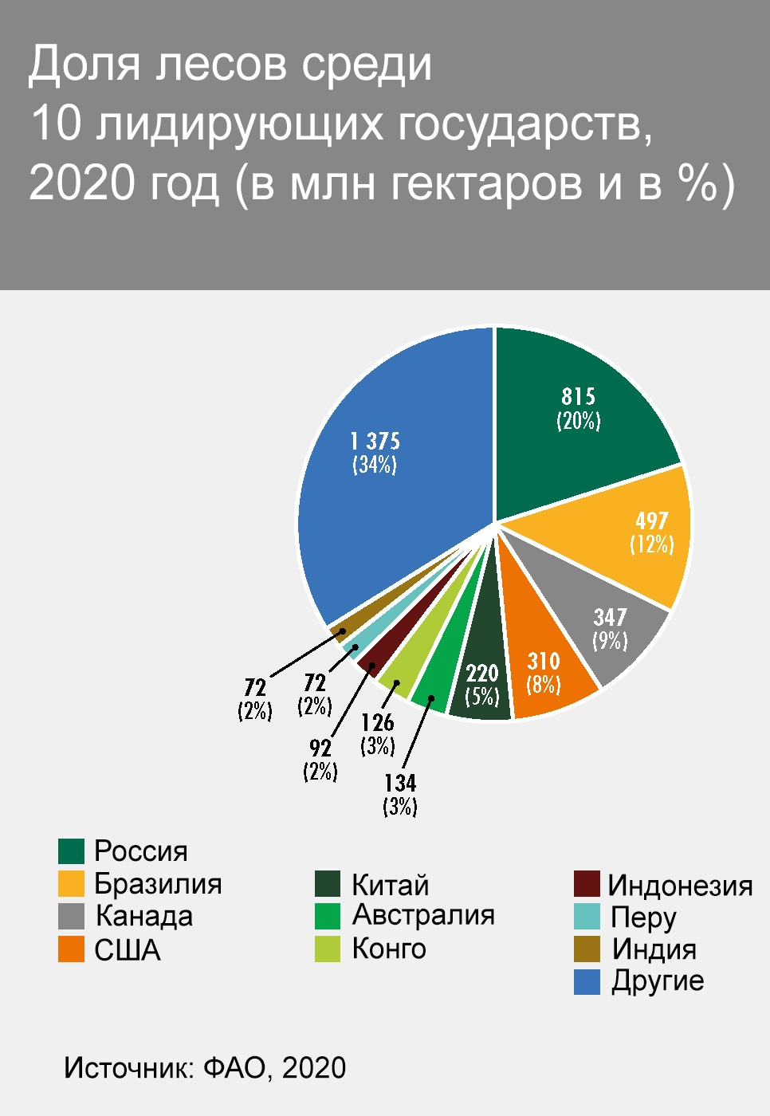

На данный момент леса покрывают 31% поверхности планеты. Распределены они неравномерно, половина всех лесов содержится всего в пяти государствах (Россия, Бразилия, Канада, США и Китай). Более трети лесов относятся к девственным или первичным лесам. Девственный лес не имеет видимых признаков вмешательства человека. Деревья здесь растут и умирают в естественном порядке уже многие годы, благодаря чему такие леса наиболее важны для сохранения биоразнообразия.

В девственных лесах сохраняется многоуровневая структура: лесная подстилка из хвои, листьев и опавшей древесины дает дом для многих грибов, насекомых и микроорганизмов, важных для здоровья экосистемы. Разные ярусы растительности, от низкорослых кустарников до вековых деревьев, дают кров и пищу самым разным видам птиц и животных, многие из которых не могут жить в другой среде.

Вторичные леса — леса рукотворные. Это или возрожденные лесопосадки на месте прошлых рубок, или же пустующие земли, которые было решено вернуть природе. Для превращения такого леса в полноценный живой организм может потребоваться много времени, деревья здесь примерно одного возраста, и далеко не всегда представлены всеми видами, растущими в естественных условиях. Если такой лес находится неподалеку от населенных пунктов, имеет хозяйственную или рекреационную ценность, в нем могут проводиться уборки упавших деревьев, устройство дорожек и просек, что не дает экосистеме полностью сформироваться.

[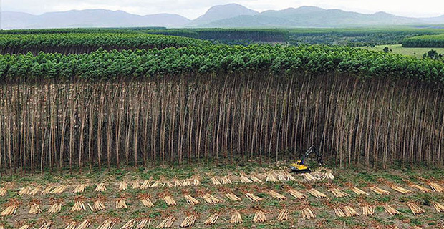](https://ecoinfo.bas-net.by/calendar/images/forest-plantation.jpg)

Участки леса, выделенные для интенсивного лесоводства, это всегда посадки одной, коммерчески ориентированной культуры. Такие посадки больше подвержены массовым вспышкам болезней и вредителей, чем естественные леса. На плантациях каучукового или красного дерева в Южной Америке выращиваются виды, не характерные для местной флоры, что несет дополнительные риски для экологии.

Сохранение лесов — это поддержание баланса между темпами их исчезновения и воспроизводства. Глобально площадь лесов продолжает снижаться. С 1990 года планета потеряла 420 миллионов гектаров леса, но темпы обезлесения неуклонно падают. Если в начале наблюдений темпы потери леса составляли 16 миллионов гектаров в год, то в 2020 году — всего 10 миллионов. Неравномерны эти процессы и по регионам. Быстрее всего теряют лес Африка и Южная Америка, а самыми высокими темпами его прироста может похвастаться Азия.

[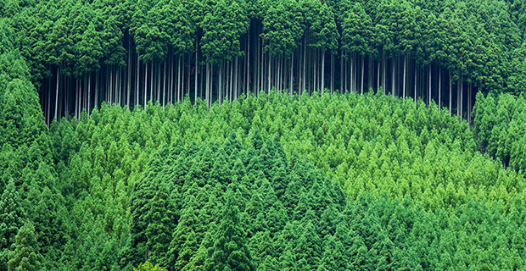](https://ecoinfo.bas-net.by/calendar/images/forest-reforestation.jpg)

Восстановление лесов на 93% происходит естественным путем. Таким образом, даже искусственно созданные леса со временем превратятся в девственные. Из всех искусственных лесов 55% созданы именно для восстановления экосистем, плодородия почвы и водного баланса.

Главная угроза лесам со стороны человека — вовлечение этих земель в хозяйственный оборот. Это расширение сельскохозяйственных полей, создание пастбищ для скота, промышленных плантаций деревьев. Растущие города тоже требуют все больше территории, нарушает структуру лесов развитие инфраструктуры, прокладка дорог и коммуникаций.

Традиционная угроза — лесные пожары. Сами по себе они не являются однозначно вредным явлением. Во многих экосистемах ежегодные палы несут только пользу, позволяя растительности обновляться. Но изменения климата и человеческая беспечность могут привести к опустошительным катастрофам. В таких случаях даже пожарные службы часто бессильны что-либо предпринять, и пожары затухают сами собой, когда для них иссякнет топливо или изменятся погодные условия.

[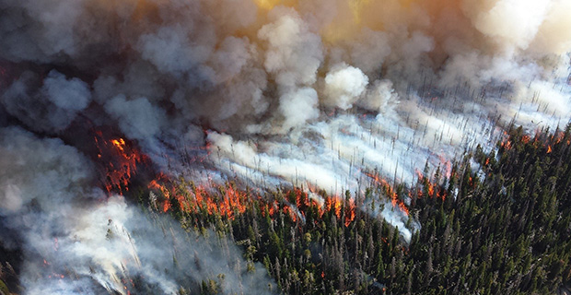](https://ecoinfo.bas-net.by/calendar/images/forest-fire.jpg)

Опасны нашествия вредителей и болезней. Они тоже часть естественной жизни леса, но изменения климата и вмешательство человека и в этом случае повышают риски. Промышленные плантации, где выращивается один вид дерева, это потенциальные резервуары вредителей, где они могут размножиться в огромных количествах. С экзотическими культурами, культивируемыми в коммерческих целях, можно завезти болезни, губительные для местной растительности. Наконец, аномальная погода может способствовать массовому размножению насекомых, что на печальном примере продемонстрировало нашествие жука-короеда по всему миру.

Кроме уменьшения площади лесов, вред им наносит и фрагментация. Причины тому могут быть естественные или искусственные, как геологические процессы, так и прокладка дорог через леса. Среды обитания с меньшей площадью становятся менее устойчивыми. Изоляция уголков дикой природы друг от друга нарушает естественные процессы, препятствует размножению и миграциям животных и птиц. Некоторым видам живых существ для комфортной жизни нужна определенная территория, и в небольших лесах они могут полностью исчезнуть.

[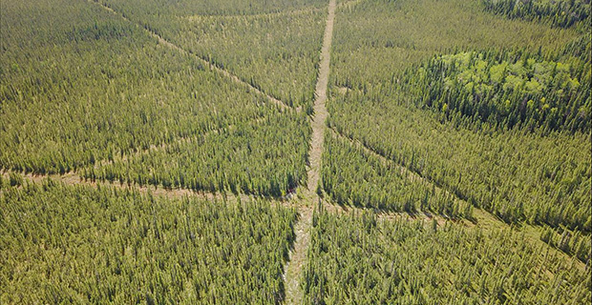](https://ecoinfo.bas-net.by/calendar/images/forest-fragmented.jpg)

Такой фрагментированный лес может начать уменьшаться в площади, его края станут более уязвимы и со временем превратятся в опушки с редкой растительностью. Окраины леса, кроме того, больше подвержены негативному влиянию людей, там могут нелегально вырубать лес или складировать мусор. Изоляция фрагментов леса друг от друга нарушит пути миграции животных, затруднит распространение семян растений.

Избежать всех многочисленных угроз лесу поможет устойчивое управление им. Продуманное, научно обоснованное ведение лесного хозяйства позволит одновременно сохранить необходимые объемы добычи лесных ресурсов, и позволить лесу самостоятельно обновляться и восстанавливаться. Профилактические меры помогут свести до минимума риск лесных пожаров и других бедствий, а просвещение населения — предотвратить возможные трагедии по нашей беспечности. Наконец, разумно спланированное развитие инфраструктуры позволит сохранить леса цельными и сильными, не допуская их дробления на небольшие участки (источник: <https://ecoinfo.bas-net.by/calendar/international-day-forests.html>).

